VEREADORA RUTE COSTA

São Paulo, 30 de Março de 2017.

À

Secretária Municipal de Mobilidade e Transportes.

EXMO. Senhor Secretário – Sérgio Aveleda

Com meus cordiais cumprimentos, venho à presença de Vossa Excelência, solicitar a Instalação de Lombada na Rua Conselheiro Cotegipe, 273 – Belenzinho, São Paulo - SP, pois o local é uma igreja evangélica com grande movimento de pessoas, e, nessa rua passam veículos em alta velocidade, onde recentemente houve atropelamento de uma senhora que estava saindo da igreja.

Atenciosamente,

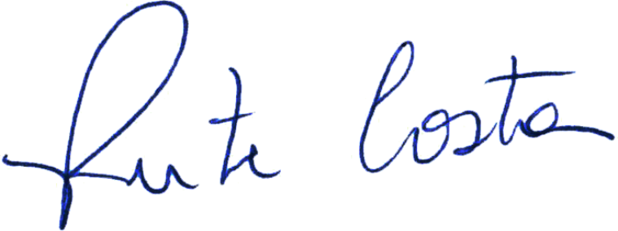
Vereadora Rute Costa Josué Cardoso
30º GV Assessor Parlamentar
RF: 230.681

